Archivo: mascarilla3.stl
Encontrada en: https://docs.library.ucla.edu/display/LSD/COVID-19+Response%3A+3D+Printing+PPE+Equipment

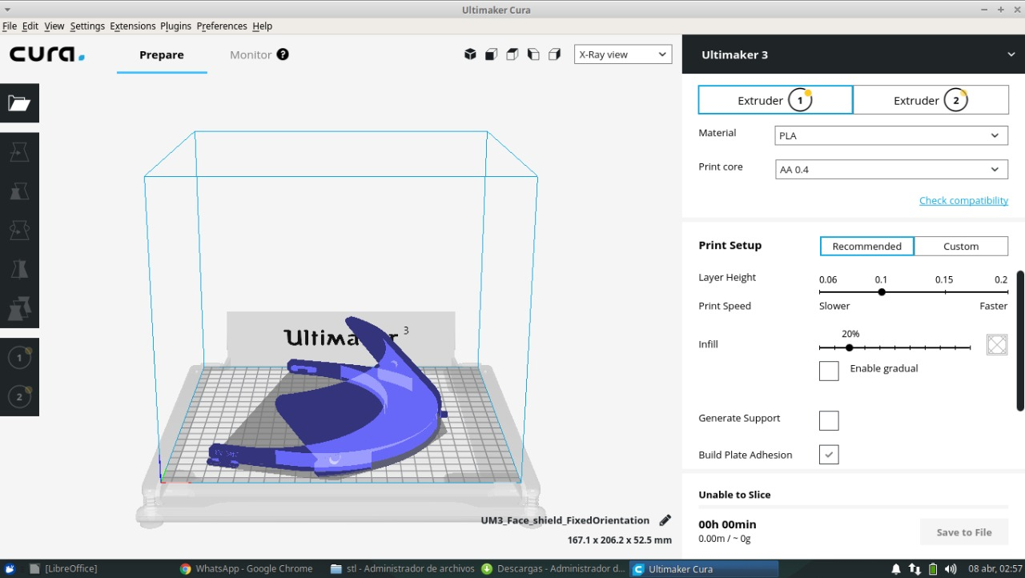

Según los comentarios de los médicos de UCLA Health, el prototipo que se evaluó tenía un gran espacio en la parte superior de la cabeza del usuario, lo que permite que los aerosoles caigan y entren en la cara del usuario. Este diseño fue creado después de comentarios similares de los hospitales de Boston y Seattle.
- Altura de capa de 0.2 mm
- 30% de relleno
- 3 conchas
- Apoya deshabilitado

